Za trenutnu objavu
16. prosinac 2009.
Toyota Motor Corporation
Toyota uvodi hibridno vozilo ‘Prius Plug-in Hybrid’ na ključna tržišta
Tokyo—TOYOTA MOTOR CORPORATION (TMC) najavljuje uvođenje hibridnog vozila
“Prius Plug-in Hybrid”, verziju plug-in treće generacije “Prius” hibridnih
vozila na struju i benzin, na ključna tržišta. Otprilike 600 vozila izaći će u Japanu,
Americi i Europi u prvoj polovici 2010. godine, a koristit će ih vladine institucije i
tvrtke.
Prius Plug-in hibridno vozilo
pravnim subjektima. U Americi će biti osigurano otprilike 150 vozila za vladine agencije,
U Japanu će TMC plasirati otprilike 230 vozila ministarstvima, lokalnim
upravama odabranim za posebne programe primjene električnih i hibridnih vozila u gradskoj vožnji
koji su odobreni od strane japanskog Ministarstva gospodarstva, trgovine i industrije, tvrtkama kao što su tvrtke za opskrbu električnom energijom i drugim
korporacije, sveučilišta i agencije za istraživanje, a koristit će se u demonstracijskom
programu koji ima za cilj prikupiti podatke o vožnji i osigurati informacije za razvoj
potrebne infrastrukture za punjenje baterija. U Europi će TMC izdati otprilike 200 vozila,
od čega otprilike 100 vozila ide gradu Strasbourgu u Francuskoj. Hibridno vozilo Prius Plug-in
Hybrid bit će uvedeno i u Velikoj Britaniji i Portugalu, a tvrtka razmatra
još 10 europskih zemalja, uključujući Njemačku i
Nizozemsku, zajedno sa zemljama u drugim regijama, kao što su Kanada, Australija i
Novi Zeland.
1
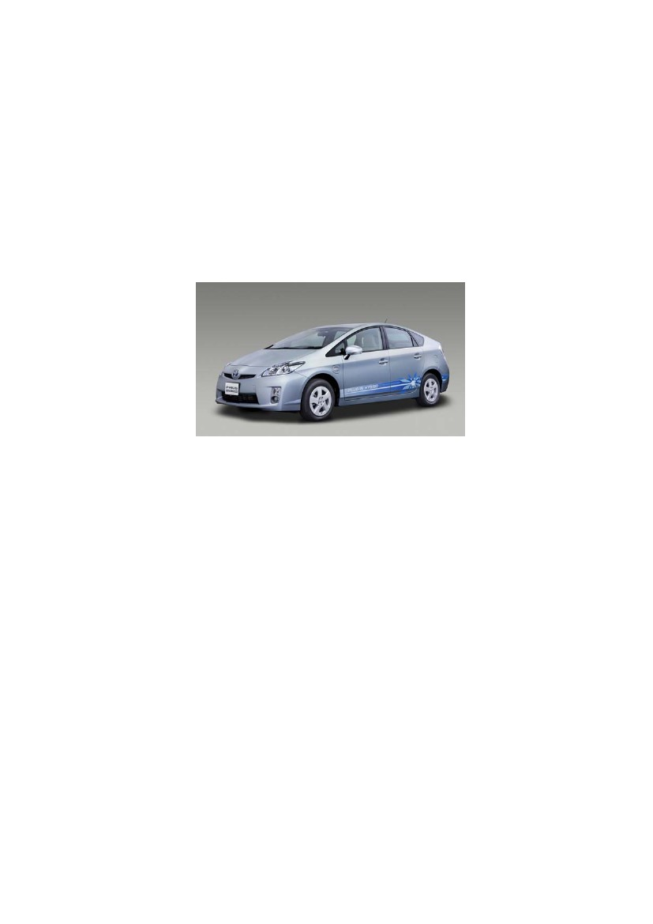
Prius Plug-in Hybrid može se puniti putem vanjskog izvora napajanja poput
kućanske električne utičnice i prvo je vozilo proizvedeno od strane tvrtke Toyota Motor Company koje će pogoniti
litij ionska baterija. Nadalje, zbog povećanog kapaciteta baterije, vozilo ima
veći doseg rada na električni pogon, što omogućuje upotrebu u načinu rada na struju (EV) na
kraće relacije, dok na srednje i veće udaljenosti, kada se baterija isprazni na
razinu u kojoj više nije moguć način rada EV, vozilo radi kao klasično
hibridno vozilo na struju i benzin (HV). Na taj način upotreba nije ograničena zbog niske, preostale
razine baterije ili dostupnosti infrastrukture za punjenje baterije.
Osim toga, za plug-in hibridna vozila (PHV), kao što je Prius Plug-in Hybrid, očekuje
se postizanje uštede goriva veće nego na klasičnim hibridnim vozilima na struju i benzin,
manja potrošnja fosilnih goriva i manja emisija CO2 a time i manje zagađivanje
TMC vjeruje da su, kako bi se zadovoljila diversifikacija izvora energije, plug-in hibridna
vozila vrlo prikladna opcija koja manje šteti okolišu. Zato TMC
aktivno potiče uvođenje na tržište i pomaže da se bolje razumiju, promoviraju
i više koriste u upotrebi PHV vozila. TMC će analizirati povratne informacije o modelu Prius
Plug-in Hybrid, s ciljem da se započne prodaja s desetinama tisuća vozila prodanih
javnosti u roku dvije godine.
potrošnja fosilnih goriva i emisija CO2 . Zato
TMC potiče upotrebu drugih izvora energije osim benzina, izvora kao što su električna energije, a zato da bi se smanjila
tvrtka ubrzano radi na razvoju tehnologija vezanih uz električnu energiju, a sve je okrunjeno
iskustvom ostvarenim u prodaji HV vozila na struju i benzin u proteklih 12 godina, uvođenjem na tržište
“RAV4 EV” SUV vozila i vozila HV na gorive ćelije vodika.

2

Osnovni podaci o vozilu
hibridnom sustavu THS II koji je korišten za Prius, ali s novim sustavom punjenja baterije
Novo razvijeni Plug-in hibridni sustav vozila
Prius Plug-in Hybrid opremljen je hibridnim sustavom Toyota Hybrid System (THS) II Plug-in, koji se temelji na
za jednostavnije i učinkovitije punjenje litij ionske baterije vozila na vanjski
izvor napajanja.
Upotreba električne energije s vanjskog izvora napajanja značajno smanjuje potrošnju
goriva. U EV načinu rada vozilo ima doseg s jednim punjenjem od 23,4 km (prema JC08
japanskom ciklusu ispitivanja).
Vanjština
Vozilo dolazi u svijetlo plavoj metalik boji Mica—ekskluzivno za model Prius Plug-in
Hybrid—dok su bočni vanjski retrovizori, ručica vrata i ukrasni dijelovi oko stražnje registarske pločice
srebrni visokog sjaja. Takva kombinacija boja stvara naprednu sliku kakva i pristaje
ovoj budućoj generaciji vozila.
Standardna Prius Plug-in Hybrid naljepnica (preporučeno) postavljena s obje strane vozila
su ono po čemu se vozilo dodatno razlikuje od ostalih modela opreme vozila. Posebne oznake
vozila nalaze se i na odbojniku i na vratima prtljažnika.
zaslonima se prikazuju informacije koje služe za pomoć u EV načinu rada (kada se koristi samo baterijsko napajanje), te
Zasloni za PHV informacije
Posebno odabrani zasloni za prikaz informacija o PHV radu dodani su
osnovnom modelu sustava za navigaciju vozila Prius, kao i zaslon za praćenje eko vožnje - Eco-Drive Monitor.
Na
goriva.
osiguravaju ugodniji način kontrole razine napunjenosti goriva, a time i potrošnje
•  Mogući prikazi na zaslonu za praćenje razine energije - Energy Monitor Screen u EV načinu rada
doseg u EV načinu rada; vozač se upozorava na potencijalnu upotrebu gasa sukladno trenutnoj razini
•  Indikator EV vožnje na zaslonu indikatora hibridnog sustava također ukazuje na mogući
napunjenosti baterije, čime se potiče ekološki podobnija vožnja upotrebom EV
načina rada
•  Zaslon s prikazom dosega vožnje električnog vozila - Electric Vehicle Cruising Ratio Screen—ekskluzivno za Prius Plug-in
napajanja) i vožnje u HV načinu rada (upotreba benzinskog motora i baterijskog napajanja)
Hybrid—prikazuje razliku između vožnje u EV načinu rada (korištenje samo baterijskog
3

Specifikacije vozila
Zapremina motora
Mjenjač
Pogonski agregat
Dužina
Širina
Visina
Međuosovinski razmak
Širina traga kotača
Širina
Broj sjedala
Minimalni radijus okretanja kotača
Dimenzije guma
Sprijeda
Straga
1.797
Električni automatski
Pogon na prednje kotače
4.460 mm
1.745 mm
1.490 mm
2.700 mm
1.525 mm
1.520 mm
1.490 kg
5
5,2 m
185/65R15

Specifikacije hibridnog sustava
Sustav
Motor
Maksimalna izlazna snaga
Maksimalni okretni moment
Motor
Maksimalna izlazna snaga
Maksimalni okretni moment
Pogonska baterija
Zapremnina
Nazivni napon
Vrijeme punjenja
Maksimalna izlazna snaga sustava
Napon sustava
Maksimalna brzina u EV načinu rada
THS II Plug-in (s uređajem za smanjenje brzine motora)
1,8-litreni benzinski motor 2ZR –FXE (visoki omjer ekspanzije)
73 kW (99PS)/5.200 o/min
142 Nm (14,5 kgf-m)/4.000 o/min
3JM (trajni magnet)
60 kW (82 PS)
207 Nm (21,1kgf-m)
Litij ionska
5,2 kWh
345,6 V
Otprilike 180 minuta (AC100 V)
Otprilike 100 minuta (AC200 V)
100 kW (136 PS)
Maks. 650 V
otprilike 100 km/h

